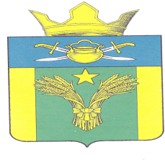
СОВЕТ НАРОДНЫХ ДЕПУТАТОВ
МАЙОРОВСКОГО СЕЛЬСКОГО ПОСЕЛЕНИЯ
КОТЕЛЬНИКОВСКОГО МУНИЦИПАЛЬНОГО РАЙОНА
ВОЛГОГРАДСКОЙ ОБЛАСТИ
ТРЕТЬЕГО СОЗЫВА

РЕШЕНИЕ № 3/6

от 12.11.2014 года х.Майоровский

О передаче имущества принадлежащего Администрации Майоровского сельского поселения МКОУ Майоровская СОШ.

Рассмотрев письмо Главы Майоровского сельского поселения № 5 от 10.11.2014г., в соответствии с Федеральным законом от 6 октября 2003г. № 131-ФЗ «Об общих принципах организации местного самоуправления в Российской Федерации », и Уставом Майоровского сельского поселения, Совет народных депутатов Майоровского сельского поселения
РЕШИЛ:

1. В связи с 50- ти летним юбилеем Майоровской школы, безвозмездно передать ноутбук Packard BELL ,принадлежащий Администрации Майоровского сельского поселения, МКОУ Майоровская СОШ.
2.Решение подлежит официальному обнародованию и вступает в силу с момента подписания.

Председатель Совета народных депутатов
Майоровского сельского поселения: А.В.Попов

